Министерство образования Республики Беларусь

Учреждения образования

БЕЛОРУССКИЙ ГОСУДАРСТВЕННЫЙ УНИВЕРСИТЕТ ИНФОРМАТИКИ И РАДИОЭЛЕКТРОНИКИ

Факультет компьютерного проектирования

Кафедра инженерной психологии и эргономики

Дисциплина: Эргономические веб-технологии

Отчет

**по Лабораторной работе №1**

на тему: Базовая настройка веб-сервера

Студент гр.910902 Жукова В.С.

Проверил Кабариха В.А.

Минск 2022

**Цель:** научиться использовать программное средство Apache24, настраивать и создавать локальный сервер, запускать HTML-страницы через локальный сервер.

**Ход работы**

1. Создадим виртуальный хост zhukovavika:

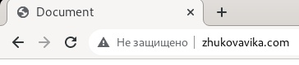

1. Создадим три HTML-страницы:

“Домашняя страница”:

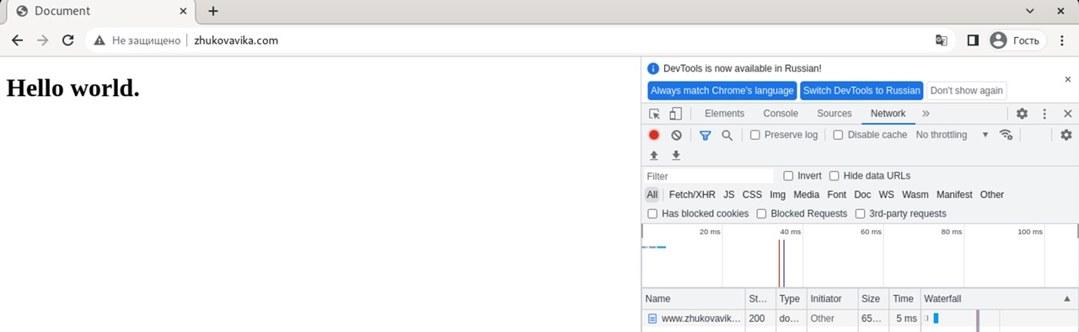

Страница ошибки 404: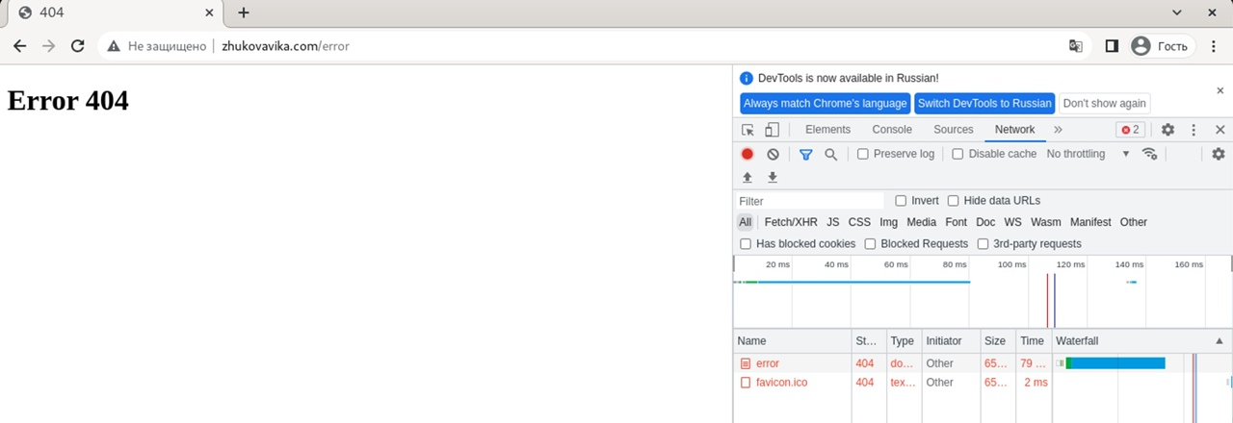

Страница с запрещенным доступом 403:

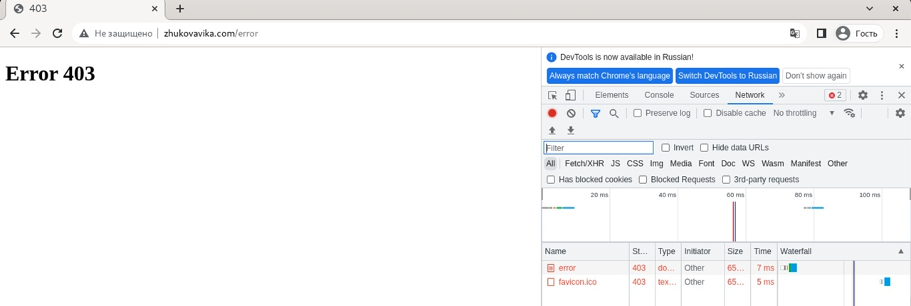

**Вывод:** в результате выполнения данной лабораторной работы было освоено программное средство Apache24, получены навыки настройки локального сервера и запуска HTML-страниц через локальный сервер.